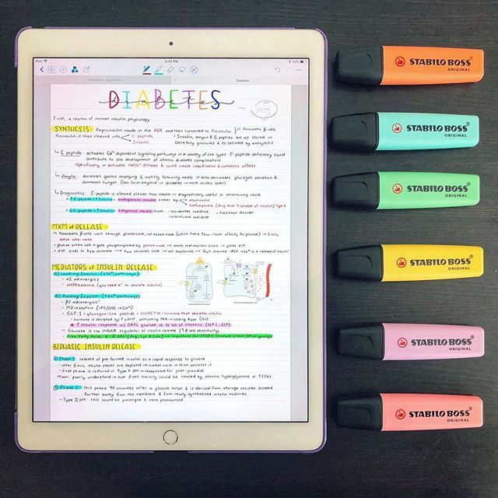

**ORGANIZADOR DE APUNTES Y AULA VIRTUAL**

* Centro: Sagrado Corazón Jesuitas
* Ciclo formativo: 2º Grado superior de Desarrollo de Aplicaciones web
* Clase: 32F
* Tutor: Estrella Martinez
* Alumno: Ciro Germán Mora Ruiz
* Dirección: C/ San Adrian 7 5D
* Teléfono: 615 58 30 37
* Correo electrónico: [ciro.mora@gmail.com](mailto:ciro.mora@gmail.com)

**IDEA**

La idea consiste en crear una página web para gestionar los apuntes, notas, ejercicios, PDF, comentarios y en general cualquier documento que un estudiante recopila a lo largo de un curso.

Actualmente la mayoría de personas que estudian una nueva capacidad, no utilizan un sistema de organización correcto. Gracias a esta aplicación, se facilita tanto la toma de apuntes como su posterior uso repaso.

Mediante un sistema de etiquetas, carpetas, enlaces y un avanzado buscador, la aplicación servirá como herramienta principal donde cualquier estudiante tendrá de forma centralizada todo lo relacionado con sus clases.

Dentro de la misma aplicación, se incorporan diferentes herramientas adicionales:

* Equipos de trabajo: donde será posible compartir apuntes o ejercicios para que cualquier miembro los consulte.
* Calendario: para organizar todos los eventos relacionados con el estudio. Fechas de exámenes, planes de estudio…
* Buscador: mediante un avanzado buscador, podrás encontrar cualquier apunte relacionado con un tema en concreto, con una asignatura determinada, entre un rango de tiempo, y muchos más filtros.

**DÓNDE ME SITÚO**

La aplicación se desarrollaría en un entorno de coworking, dado que así pueden surgir nuevas características y funcionalidades. Además, considero que es el mejor ambiente de trabajo posible.

En la Fombera existen espacios para esta función.

**COMPETENCIA**

El actual método de trabajo consiste en crear diferentes carpetas en un ordenador (principalmente), donde se van organizando los diferentes archivos de estudio: Pdf, Words, Blocs de notas, etc…

**CLIENTES POTENCIALES**

El público de esta aplicación sería cualquier persona que tome apuntes regularmente. Desde estudiantes universitarios, de instituto, a trabajadores y profesionales que requieran del uso de documentación frecuentemente de forma cómoda y ágil.

**QUÉ NOS DIFERENCIA DE LOS DEMÁS**

La aplicación se encontraría online. Gracias a esto aprovechamos la ventaja de poder acceder a ella desde cualquier dispositivo.

De esta manera, se facilita el acceso a los apuntes desde cualquier dispositivo y en cualquier momento.

La aplicación centraliza todas las necesidades a la hora de aprender o repasar una nueva capacidad.

Mediante los grupos colaborativos, facilita también el soporte entre estudiantes.

La idea de mi aplicación presenta varias ventajas sobre el método actual:

* Centralizado: todos los apuntes se encuentran localizados en un mismo lugar.
* Disponibilidad: accesibles desde cualquier dispositivo. Puedes estar en casa y utilizar los apuntes desde un ordenador, o estar en una cafetería y repasar a través del móvil.
* Seguridad: si cuentas con todos tus apuntes dentro de una carpeta, cualquier problema con el ordenador (robo, rotura, fallo mecánico) puede destruir meses de preparación y trabajo. Al almacenarlos en internet esta posibilidad se evita.